
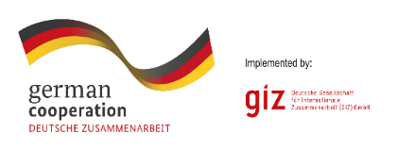




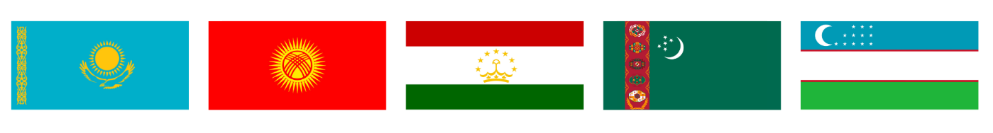







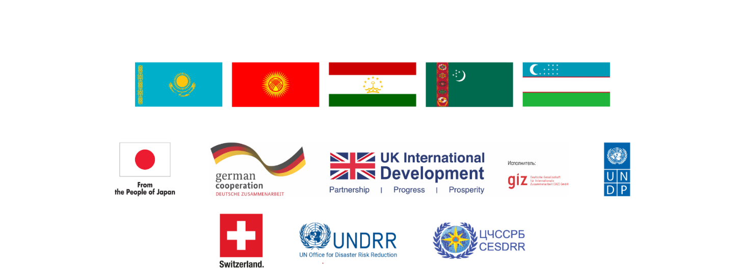



СПИСОК УЧАСТНИКОВ

ЗАСЕДАНИЯ РАБОЧЕЙ ГРУППЫ ЭКСПЕРТОВ

РЕГИОНАЛЬНОГО ФОРУМА-СОВЕЩАНИЯ ГЛАВ ЧРЕЗВЫЧАЙНЫХ ВЕДОМСТВ СТРАН ЦЕНТРАЛЬНОЙ АЗИИ

НА 19 ОКТЯБРЯ 2026 года, с 16:30-19:00
__________________________________________________________________________

LIST OF PARTICIPANTS

OF MEETING OF THE WORKING GROUP OF EXPERTS OF THE REGIONAL FORUM-MEETING

OF HEADS OF EMERGENCY AUTHORITIES OF CENTRAL ASIAN COUNTRIES AS OF ON

OCTOBER 19, 2026, from 4:30 p.m. to 7:00 p.m.

По состоянию на 24.09.26 года

№ | участники | participants | Подтверждение
Министерство по чрезвычайным ситуациям Республики Казахстан / Ministry for Emergency Situations of Kazakhstan
Министерство чрезвычайных ситуаций Кыргызской Республики / Ministry for Emergency Situations of Kyrgyz Republic
Комитет по чрезвычайным ситуациям и гражданской обороне при Правительстве Республики Таджикистан /
Committee for Emergency Situations and Civil Defense under the Government of Tajikistan
Министерство обороны Туркменистана / Ministry of defense of Turkmenistan
 | Г-жа Джумагулыев Дениз Дерьягулыевич – Начальник Учебного центра по подготовке спасателей Главного управления гражданской обороны и спасательных работ Министерства обороны Туркменистана | Mr. Deniz Dzhumagulyev – Head of the Rescue Training Centre at the Main Directorate for Civil Defence and Rescue Operations of the Ministry of Defence of Turkmenistan | Подтверждено
 | Г-н Аклыев Аннагулы Гурбангулыевич – Начальник отдела учёта, анализа и прогнозирования чрезвычайных ситуаций и планирования мероприятий гражданской обороны Управления по чрезвычайным ситуациям и спасательным работам Главного управления гражданской обороны и спасательных работ Министерства обороны Туркменистана | Mr. Aklyev, Annaguly – Head of the Department for the Recording, Analysis and Forecasting of Emergencies and the Planning of Civil Defence Measures within the Directorate for Emergency Situations and Rescue Operations of the Main Directorate for Civil Defence and Rescue Operations of the Ministry of Defence of Turkmenistan | Подтверждено
Министерство по чрезвычайным ситуациям Республики Узбекистан / Ministry of Emergency Situations of Uzbekistan
 | Г-н Хуршид Сотиев - Заместитель министра, начальник Департамента по предотвращению чрезвычайных ситуаций | Mr. Khurshid Sotiev - Deputy Minister -Head of the Department for Emergency Situations Prevention
 | Г-н Фаррух Хамидов - Начальник Департамента международного сотрудничества | Mr. Farrukh Khamidov - Head of International Department
Секретариат Регионального форума (ЦЧССРБ)/Regional Forum Secretariat (CESDRR)
 | Г-н Укашев Джергалбек Исакеевич - Директор | Mr. Dzhergalbek Ukashev - Director
 | Г-н Бекбосынов Нурлан Сакенович – Заместитель директора | Mr. Nurlan Bekbosynov – Deputy Director
 | Г-н Акпаров Айбол Кабденович – Начальник отдела по ЧС | Mr. Aibol Akparov – Head of the Emergency Situations Department
 | Г-н Шаршеналиев Болот Арстанбекович – Начальник отдела СРБ | Mr. Bolot Sharshenaliev – Head of the Disaster Risk Reduction Department
 | Г-жа Муратбекова Светлана Байтасовна – Главный эксперт | Ms. Svetlana Muratbekova – Senior expert
 | Г-жа Есниязова Зульфия Сериковна - Главный эксперт | Ms. Zulfiya Yesniyazova - Senior expert
 | Г-н Оспанов Аскар Галымович- Системный администратор | Mr. Askar Ospanov – System Administrator

